**Szanowni Państwo Dyrektorzy szkół ponadpodstawowych**

W dniu **14 września 2021 r.** na terenie 15 Brygady Wsparcia Dowodzenia   
w Sieradzu, ul. Wojska Polskiego 78, zostaną przeprowadzone:

**XLIV WOJEWÓDZKIE ZAWODY SPORTOWO – OBRONNE**

**„SPRAWNI JAK ŻOŁNIERZE – 2021”**

**pod patronatem**:

 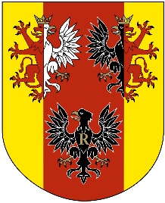 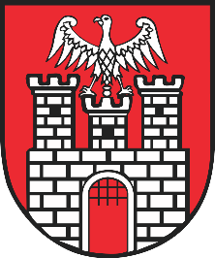 **Powiat Sieradz**

MARSZAŁEK WOJEWÓDZTWA PREZYDENT MIASTA

WOJEWODA ŁODZKI ŁÓDZKIEGO SIERADZA STAROSTA SIERADZKI

**TOBIASZ BOCHEŃSKI GRZEGORZ SCHREIBER PAWEŁ OSIEWAŁA MARIUSZ BĄDZIOR**

**organizowane przez**:

Kuratorium Oświaty w Łodzi z siedzibą w Łodzi, reprezentowane przez:

Waldemara Flajszera – Łódzkiego Kuratora Oświaty

**przy wsparciu i pomocy**:

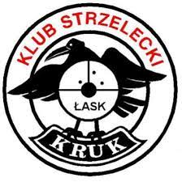 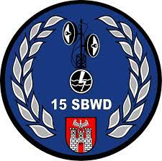 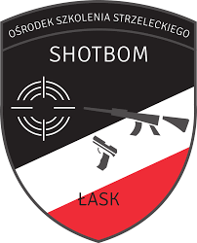

KLUB SPORTOWY „KRUK” w ŁASKU 15 BRYGADA WSPARCIA DOWODZENIA w SIERADZU SHOTBOM Sp. z o.o. w ŁASKU

**BOGDAN MAJEWSKI płk. WOJCIECH DANIŁOWSKI IRENEUSZ OKNIAŃSKI**

Podczas zawodów zostaną przeprowadzone konkurencje - test sprawnościowy, rzut granatem, strzelanie z karabinku sportowego - kaliber 5,6 mm, bieg terenowy, podtrzymanie życia – pierwsza pomoc przedmedyczna. Eliminacje (zawody) wojewódzkie – wyłonią reprezentację województwa łódzkiego (w kat. dziewcząt i chłopców) na Finał centralny XLIV EDYCJI OGÓLNOPOLSKICH ZAWODÓW SPORTOWO-OBRONNYCH „SPRAWNI JAK ŻOŁNIERZE - 2021”**,   
który** odbędzie się w dniach **27 – 30 września 2021 r.** w Bornem Sulinowie.

Do szkól, które dotychczas wyraziły chęć udziału w eliminacjach wojewódzkich zawodów   
za pośrednictwem e-maili zostaną przesłane szczegółowe informacje dotyczące zawodów.

Koordynatorem zawodów szczebla wojewódzkiego jest Pan Adam Bar - pełnomocnik   
ds. Obronności i Ochrony Informacji Niejawnych, tel. 42-6362676,   
e-mail: [abar@kuratorium.lodz.pl](mailto:abar@kuratorium.lodz.pl).